title
中国石油大学（华东）《电工电子学》第一部分 超星尔雅学习通答案100分最新版

content

注：因为本门课程题目过多，所以分为两个部分需单独购买
此为第一部分
点击这里，查看第一部分
点击这里，查看第二部分

电路与电路模型自我检测(副本)已完成
1
填空题反映实际电路器件储存磁场能量特性的理想电路元件是 元件。（电阻、电感、电容）
我的答案：
第一空：
电感
2
填空题反映实际电路器件储存电场能量特性的理想电路元件是 元件。（电阻、电感、电容）
我的答案：
第一空：
电容
3
判断题实际电感线圈在任何情况下的电路模型都可以用电感元件来抽象表征。（）
我的答案：×

电流电压及参考方向自我测验已完成
1
单选题电路如图所示，已知 U_{ab}=10V，I_{ab}=2A, 则I_{ba} =（）A

- A、 -2
- B、 2
- C、 10
- D、-10
我的答案：A
2
单选题电路如图所示，已知 U_{ab}=10V，I_{ab}=2A, 则U_{ba} =（）A。
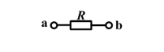
- A、 -2
- B、2
- C、 10
- D、 -10
我的答案：D
3
单选题当电路中电流的参考方向与电流的真实方向相反时，则该电流（ ）。
- A、一定为正值
- B、一定为负值
- C、不能肯定是正值或负值
我的答案：B
4
单选题已知某电路中有a、b两点，电压U_{ab}=10V，a点电位为V_{a}=4V，则b点电位V_{b}为（ ）。
- A、6V
- B、－6V
- C、14V
我的答案：B
5
判断题电流由元件的低电位端流向高电位端的参考方向称为关联方向。（）
我的答案：×

电路中的功率自我测验已完成
1
单选题如图所示电路, i_{ba}=-2A, u_{ab}=5V, 电阻吸收还是发出功率？（ ）。
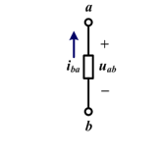
- A、吸收
- B、 发出
- C、两者都不是
- D、不确定
我的答案：A
2
单选题某电阻R两端的电压u与流过该电阻的电流i为非关联参考方向时，令u=－10V，消耗功率为0.5W，则电阻R为（ ）。
- A、200Ω
- B、－200Ω
- C、-150Ω
- D、150Ω
我的答案：A
3
单选题电路如图所示，电路元件A（ ）。
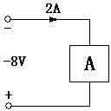
- A、发出功率4W
- B、发出功率16W
- C、吸收功率4W
- D、吸收功率16W
我的答案：D
4
填空题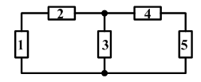
电路中有5个元件，如果已知其中4个元件功率分别为 P₁ = −205 W，P₂ = 60 W，P₄ = 45 W，P₅ = 30 W, 那么元件3的功率是 W。
我的答案：
第一空：
70
5
判断题某元件的电压U和电流I的实际方向相反，电流从“+”端流出，发出功率，则此元件起电源作用。（）
我的答案：√

电源与信号源自我测验(副本)已完成
1
单选题使用理想独立电压源的定义判断下列那个选项的电压源连接是被允许（ ）。
- A、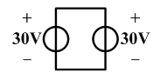
- B、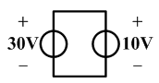
- C、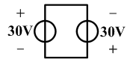
我的答案：A
2
单选题在下列选项中，那幅电路图的电压 U_{ab} = 7 V? （ ）
- A、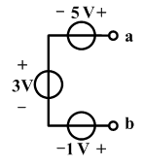
- B、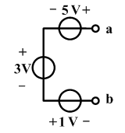
- C、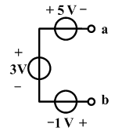
- D、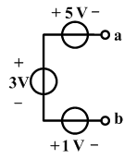
我的答案：A
3
填空题电路如图所示，电路中电流I= A。
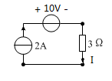
我的答案：
第一空：
2
4
填空题如图所示电路中，电流I= A，电压源发出的功率为 W。
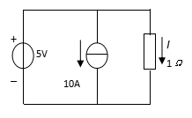
我的答案：
第一空：
5
第二空：
75

电阻、电感和电容元件自我测验已完成
1
单选题有一电容为30μF的电容器，接到直流电源上对它充电，这时它的电容为30μF，当它不带电时，它的电容是（ ）。
- A、0
- B、15μF
- C、30μF
- D、10μF
我的答案：C
2
单选题有一个电感线圈当通过它的电流为8A时，电感L为36mH，若通过它的电流为4A，则（ ）。
- A、电感线圈的电感L降低一半
- B、电感L保持不变
- C、电感线圈产生的感应电动势增加一倍
- D、感应电动势不变
我的答案：B
3
单选题当电阻R上的u、i参考方向为非关联时，欧姆定律的表达式应为（ ）。
- A、
- B、
- C、
我的答案：B
4
填空题电容器在充电过程中，充电电流逐渐 （增大、减小），并将 能转化为 能量。
我的答案：
第一空：
减小
第二空：
电
第三空：
电场
5
填空题在直流电路中，电容可以视为 ；电感可以视为 。（开路、短路）
我的答案：
第一空：
开路
第二空：
短路

基尔霍夫定律自我测验(副本)已完成
1
填空题电路如图所示，则I₁= A，I₂= A。
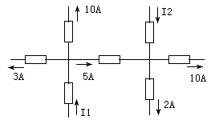
我的答案：
第一空：
18
第二空：
7
2
填空题电路如图所示，已知U_{S}＝3V，I_{S}＝2A，则U_{AB}= V；I= A。
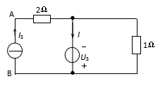
我的答案：
第一空：
1
第二空：
5
3
判断题沿顺时针和逆时针列写KVL方程，其结果是相同的。（ ）
我的答案：
√
4
判断题在节点处各支路电流的参考方向不能均设为流向节点，否则将只有流入节点的电流，而无流出节点的电流。（ ）
我的答案：×

半导体的基本知识自我测验已完成
1
单选题当温度增加时，本征半导体中的自由电子和空穴的数量（ ）
- A、增加；
- B、减少；
- C、不变。
我的答案：A
2
单选题在本征半导体中，自由电子浓度（ ）空穴浓度；
- A、 小于
- B、等于
- C、大于
我的答案：B
3
单选题在P型半导体中，自由电子浓度（ ）空穴浓度；
- A、小于
- B、等于
- C、大于
我的答案：A
4
单选题在N型半导体中，自由电子浓度（ ）空穴浓度。
- A、小于
- B、等于
- C、大于
我的答案：C
5
单选题下列说法错误的是：（）
- A、 当受外界热和光的作用时，半导体的导电能力明显变化。
- B、 在纯净的半导体中掺入某些微量杂质，半导体的导电能力保持不变。
- C、N型半导体是在纯净的半导体中掺入5价元素。
- D、 P型半导体呈电中性
我的答案：B

PN结及其单向导电性自我测验已完成
1
单选题PN结的主要特点是具有（ ）。
- A、单向导电性
- B、电流放大作用
- C、稳压作用
我的答案：A
2
单选题对PN结施加反向电压时，参与导电的是（ ）
- A、多数载流子；
- B、少数载流子；
- C、既有多数载流子又有少数载流子。
我的答案：B
3
单选题在PN结外加正向电压时，扩散电流（ ）漂移电流。
- A、大于
- B、小于
- C、等于
我的答案：A
4
填空题PN 结加正向电压时，PN结处于（）状态。PN 结加反向电压时，PN结处于（）状态。（导通、截止）
我的答案：
第一空：
导通
第二空：
截止
5
填空题PN结正偏时，P区电位（）（高于或低于）N区电位。
我的答案：
第一空：
高于
6
判断题PN结是在两种半导体交界面，由离子薄层形成的空间电荷区，因此PN结带电。（）
我的答案：×

二极管的特性和参数自我测验(副本)已完成
1
单选题硅管的导通电压是（）V。
- A、 0.1
- B、 0.3
- C、0.5
- D、0.7
我的答案：D
2
单选题锗管的导通电压是（）V。
- A、0.1
- B、0.3
- C、 0.5
- D、 0.7
我的答案：B
3
单选题下列说法错误的是（）。
- A、最大整流电流是指二极管长时间使用时，允许流过二极管的最大正向平均电流。
- B、最高反向电压是反向击穿电压。
- C、 最大反向电流是二极管在常温下承受最高反向工作电压时的反向饱和电流。
我的答案：B
4
单选题根据（）参数评价二极管的单向导电性的好坏。
- A、最大整流电流
- B、最高反向工作电压
- C、最大反向电流
我的答案：C
5
多选题二极管的正向特性包括（ ）。
- A、死区
- B、 正向导通区
- C、反向截止区
- D、 反向击穿区
我的答案：AB
6
多选题二极管的反向特性包括（ ）。
- A、 死区
- B、正向导通区
- C、反向截止区
- D、反向击穿区
我的答案：CD
7
填空题普通二极管禁止工作在（）区。
我的答案：
第一空：
反向击穿
8
判断题二极管的使用与电阻类似，无需判断管脚的极性。（ ）
我的答案：×

二极管的理想模型自我测验已完成
1
多选题普通二极管的理想模型包括（）。
- A、死区
- B、正向导通区
- C、反向截止区
我的答案：BC
2
填空题一二极管为理想二极管，则该二极管导通时等效为（ ），截止时等效为（ ）。（开路、短路）
我的答案：
第一空：
短路
第二空：
开路
3
填空题对于一理想二极管，当阳极与阴极之间的电压大于（ ）V时，二极管导通。
我的答案：
第一空：
0
4
判断题二极管是一种线性器件。（）
我的答案：×

二极管的恒压降模型自我测验已完成
1
填空题二极管是一种（）（线性或非线性）器件。
我的答案：
第一空：
非线性
2
填空题一二极管的导通电压为0.7V，则该二极管导通时等效为（ ）（电压源、电流源），截止时等效为（ ）。（开路、短路）
我的答案：
第一空：
电压源
第二空：
开路
3
填空题一二极管的导通电压为0.3V，当阳极与阴极之间的电压大于（ ）V时，二极管导通。
我的答案：
第一空：
0.3

二极管应用电路自我测验已完成
1
单选题若测得a、b两端电位如图所示，则该二极管工作状态为( )。
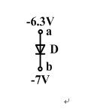
- A、导通
- B、截止
- C、反向击穿
我的答案：A
2
多选题利用普通二极管可以实现（）作用。
- A、 限幅
- B、整流
- C、钳位
我的答案：ABC
3
填空题图示二极管的工作状态是（）（导通或截止）。
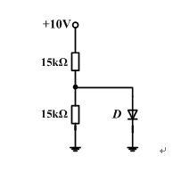
我的答案：
第一空：
导通
4
填空题图示电路中二极管D₁、D₂为理想元件，判断D₁、D₂的工作状态为D₁ （）， D₂ （）。 （导通或截止）
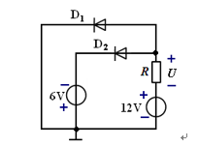
我的答案：
第一空：
截止
第二空：
导通

特殊二极管自我已完成
1
单选题稳压管的稳压性能是利用PN结的（ ）。
- A、单向导电特性
- B、正向导电特性
- C、反向截止特性
- D、反向击穿特性
我的答案：D
2
多选题稳压二极管的工作状态包括（ ）。
- A、导通
- B、截止
- C、反向击穿
我的答案：ABC
3
填空题将图中的电阻R短路，电路（ ）（有、没有）稳压作用。
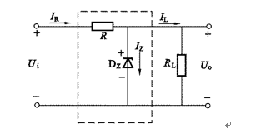
我的答案：
第一空：
没有
4
填空题将光信号转化为电信号的是（）二极管。
我的答案：
第一空：
光电
5
填空题将电信号转化为光信号的是（）二极管。
我的答案：
第一空：
发光

三极管的结构和特性自我测验已完成
1
单选题三极管的输入特性是指当集电极与发射极之间的电压为某一常数时，加在三极管（）与（）之间的电压与基极电流之间的关系曲线。
- A、基极，集电极
- B、发射极，集电极
- C、 发射极，基极
我的答案：C
2
单选题晶体管共发射极输出特性常用一族曲线表示，其中每一条曲线对应一个特定（ ）。
- A、 I_{C}
- B、 I_{B}
- C、 U_{CE}
我的答案：B
3
单选题三极管工作在饱和区时，发射结加（）偏置电压，集电结加（ ）偏置电压。
- A、正向 反向
- B、正向 正向
- C、反向 正向
- D、反向 反向
我的答案：B
4
单选题三极管的两个PN结均反偏时，所对应的状态是（ ）。
- A、放大
- B、饱和
- C、 截止
我的答案：C
5
单选题三极管工作在放大区时，发射结加（ ）偏置电压，集电结加（ ）偏置电压。
- A、正向 反向
- B、正向 正向
- C、 反向 正向
- D、反向 反向
我的答案：A
6
单选题测得电路中三极管3个电极的电位如图所示，可判断管子工作在（ ）。
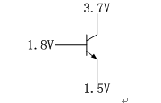
- A、截止区
- B、 饱和区
- C、 放大区
我的答案：C
7
单选题测得电路中三极管3个电极的电位如图所示，可判断管子工作在（ ）。
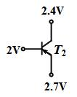
- A、截止区
- B、饱和区
- C、放大区
我的答案：B
8
单选题测得电路中三极管3个电极的电位如图所示，可判断管子工作在（ ）。
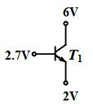
- A、截止区
- B、饱和区
- C、放大区
我的答案：C
9
单选题测得电路中三极管3个电极的电位如图所示，可判断管子工作在（ ）。
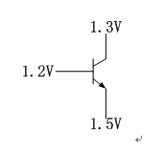
- A、截止区
- B、 饱和区
- C、放大区
我的答案：A
10
单选题三极管处于放大状态，测得各电极的电位如图所示，由此可知这个三极管是（ ）。
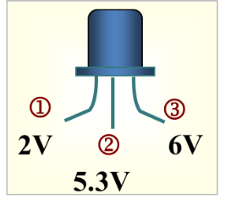
- A、 PNP硅管，且①脚为发射极e，②脚为基极b，③脚为集电极c
- B、 PNP硅管，且①脚为集电极c，②脚为基极b，③脚为发射极e
- C、 NPN锗管，且①脚为集电极c，②脚为基极b，③脚为发射极e
我的答案：B
11
单选题测得电路中三极管3个电极的电位如图所示，可判断管子工作在（ ）。
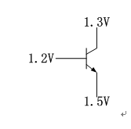
- A、截止区
- B、饱和区
- C、放大区
我的答案：A
12
填空题双极型三极管包含三个电极，即发射极、基极和（）极。
我的答案：
第一空：
集电
13
填空题双极型三极管包含两个PN结，即（）结和集电结。
我的答案：
第一空：
发射

三极管典型应用电路自我测验已完成
1
单选题要使三极管具有放大作用，发射结加（ ）偏置电压，集电结加（ ）偏置电压。
- A、正向 反向
- B、正向 正向
- C、 反向 反向
我的答案：A
2
单选题当三极管具有开关作用时，（）极与（）极之间等效为开关的断开或闭合。
- A、发射 基
- B、基 集电
- C、发射 集电
我的答案：C
3
单选题当三极管具有开关作用时，通过控制（）极的电压控制开关的断开或闭合。
- A、 发射
- B、基
- C、集电
我的答案：B
4
多选题利用双极型三极管可以实现（）放大。
- A、电压
- B、电流
- C、功率
我的答案：ABC
5
多选题要使三极管具有开关作用，发射结加（ ）偏置电压，集电结加（ ）偏置电压。
- A、正向 反向
- B、 正向 正向
- C、反向 反向
我的答案：BC

电路等效的基本概念自我测验已完成
1
单选题下列说法中错误的是（）
- A、两个电路N1、N2等效是指：从端口看，它们的电压、电流关系相同。
- B、两个电路N1、N2等效时，两个电路对外电路的影响相同。
- C、两个电路N1、N2等效时，电路内部的同一元件的功率一定相同。
- D、研究电路等效的目的是为了互相代替，以便于化简。
我的答案：C
2
单选题图示电路，对负载R而言，虚线框中的电路可以等效为（）
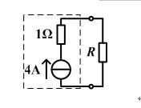
- A、1Ω电阻。
- B、4A电流源。
- C、4V电压源并联1Ω电阻。
- D、无等效电路。
我的答案：B
3
单选题图示电路，对负载R而言，虚线框中的电路可以等效为（）
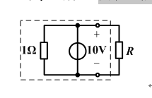
- A、1Ω电阻。
- B、10V电压源。
- C、10A电流源串联1Ω电阻。
- D、无等效电路。
我的答案：B
4
填空题凡是与电流源串联的元件，在求其它支路电压、电流时不起作用，可视为（）。（短路或开路）。
我的答案：
第一空：
短路
5
填空题凡是与电压源并联的元件，在求其它支路电压、电流时不起作用，可视为（）。（短路或开路）。
我的答案：
第一空：
开路

电阻的等效自我测验已完成
1
单选题电阻串联时，阻值越大的电阻两端电压（ ）。
- A、越大
- B、越小
- C、不确定
- D、一样
我的答案：A
2
单选题在电阻分流电路中，阻值越大，流过它的电流就（ ）。
- A、越大
- B、越小
- C、不确定
- D、一样
我的答案：B
3
单选题几个电阻并联后的总电阻值一定（ ）其中任意一个电阻的阻值。
- A、大于
- B、小于
- C、等于
我的答案：B
4
填空题图示电路中，ab两端的等效电阻为（）Ω。
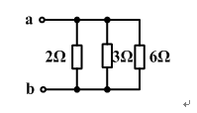
我的答案：
第一空：
1
5
填空题图示电路中，ab两端的等效电导为（）S。（用整数或小数表示）
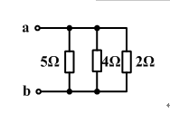
我的答案：
第一空：
0.95
6
填空题图示电路中，电压U_{ab}=4V，则电压U_{bc}=（）V。
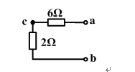
我的答案：-1
第一空：

7
填空题图示电路中，电流I=（）A。
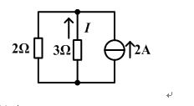
我的答案：-0.8
第一空：

8
填空题图示电路中，ab两端的等效电阻为（）Ω。
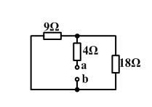
我的答案：
第一空：
10

实际电源模型间的等效互换自我测验已完成
1
单选题理想电压源和理想电流源间（）。
- A、 有等效变换关系
- B、没有等效变换关系
- C、有条件下的等效关系
我的答案：B
2
填空题若图示两电路等效，则U_{s}=（）V，R_{s}=（）Ω。
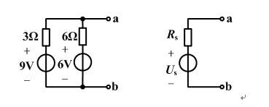
我的答案：
第一空：
8
第二空：
2
3
填空题若图示两电路等效，则I_{s}=（）A，R_{s}=（）Ω。
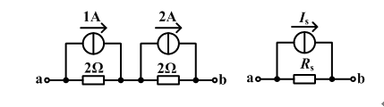
我的答案：
第一空：
1.5
第二空：
4
4
判断题图示两个电路是等效的。（）
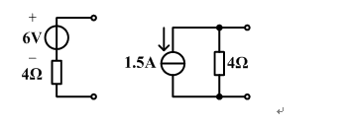
我的答案：
×
5
判断题图示两个电路是等效的，因此无论接什么负载，4Ω电阻上的电参数始终相等。（）
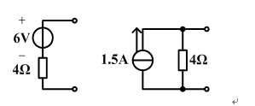
我的答案：×

支路电流分析法自我测验已完成
1
单选题对于有n 个节点的电路，其独立的KCL方程个数是（ ）。
- A、 b－n
- B、n
- C、 n－1
我的答案：C
2
单选题某电路有3个节点和6条支路，采用支路电流法求解各支路电流时，应列出KCL方程数和KVL方程数为（ ）。
- A、3个KCL和3个KVL方程
- B、3个KCL和4个KVL方程
- C、2个KCL和4个KVL方程
我的答案：C
3
单选题现用支路电流法求解图示电路，下面描述正确的是（）。
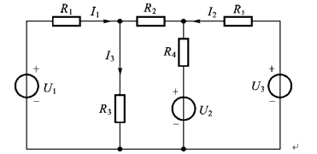
- A、可列出3个独立结点电流方程。
- B、可列出3个独立的回路电压方程。
- C、可通过列出6个独立方程求解电路。
- D、以上描述均正确。
我的答案：B
4
单选题在图示电路中，各电阻值和电流源的电流值均已知。欲用支路电流法求解流过电阻R_{G}的电流I_{G}，需列出独立的电流方程数和电压方程数分别为（ ）。
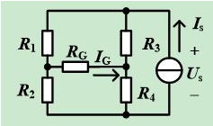
- A、4和3
- B、3和2
- C、3和4
我的答案：B
5
填空题利用支路电流法求解图示电路中的各未知电压和电流，需列出独立的电流方程数和电压方程数分别为（ ）和（ ）。
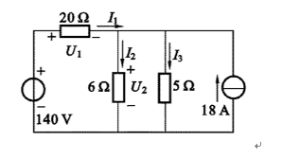
我的答案：
第一空：
1
第二空：
2

结点电压分析法自我测验已完成
1
单选题各点电位的高低是（）的，而两点之间的电压值是（）的。
- A、相对，相对
- B、相对，绝对
- C、绝对，相对
- D、绝对，绝对
我的答案：B
2
填空题图示电路中B点的电位为（）V。
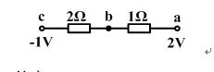
我的答案：
第一空：
1
3
填空题若利用结点电压法分析图示电路，需列（）个结点电压方程.
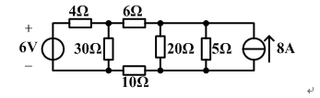
我的答案：
第一空：
3
4
填空题利用结点电压法计算图示电路中b点的电位为（）V。
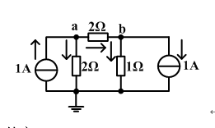
我的答案：6
第一空：

叠加原理自我测验已完成
1
单选题当某个电源单独作用时，其它电压源应作（）处理，其它电流源作（）处理。
- A、开路，开路
- B、开路，短路
- C、短路，开路
- D、短路，短路
我的答案：C
2
多选题叠加定理可以用于直接计算电路中的（）。
- A、 电压
- B、电流
- C、 功率
- D、能量
我的答案：AB
3
填空题如图，当理想电流源单独作用时，电流I=（）A。
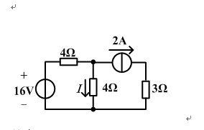
我的答案：-1
第一空：

4
填空题如图，电流源单独作用时，电流I=-0.2A；电压源单独作用时，电流I=0.4A，则电流I=（）A。
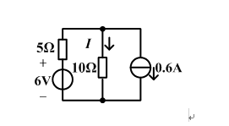
我的答案：
第一空：
0.2
5
填空题如图，当理想电压源单独作用时，电流I=（）A。
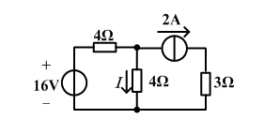
我的答案：
第一空：
2

戴维宁定理自我测验已完成
1
单选题根据戴维宁定理，下图可以等效成（）。
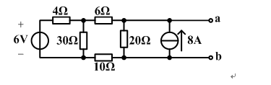
- A、电压源
- B、电压源串联电阻
- C、电压源并联电阻
我的答案：B
2
填空题如图所示一有源二端线性网络，其戴维宁等效电路中电压源为（）V。
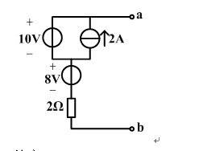
我的答案：
第一空：
18
3
填空题如图所示一有源二端线性网络，其戴维宁等效电路中内阻R₀为（）Ω。
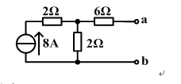
我的答案：
第一空：
8
4
填空题图示电路中，当负载R_{L}=（）Ω时，负载得到的功率最大。
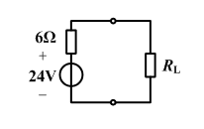
我的答案：
第一空：
6
5
判断题下图二端网络不能等效成实际电压源。（）
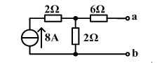
我的答案：×

稳态和暂态自我测验已完成
1
单选题图示电路在稳定状态下闭合开关S，该电路（ ）。
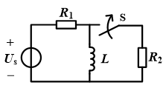
- A、不产生过渡过程，因为换路未引起L的电流发生变化
- B、要产生过渡过程，因为电路发生换路
- C、要发生过渡过程，因为电路有储能元件且发生换路
我的答案：A
2
单选题当直流激励下的一阶线性电路处于稳定状态时，电容元件处于（ ）状态。
- A、开路
- B、短路
- C、不确定
我的答案：A
3
单选题当直流激励下的一阶线性电路处于稳定状态时，电感元件处于（ ）状态。
- A、开路
- B、短路
- C、不确定
我的答案：B
4
单选题当直流激励下的一阶线性电路处于稳定状态时，流过电容元件的电流为（ ）。
- A、0
- B、无穷大
- C、不确定
我的答案：A
5
单选题当直流激励下的一阶线性电路处于稳定状态时，电感元件两端的电压为（ ）。
- A、0
- B、无穷大
- C、不确定
我的答案：A

换路定则和电压、电流初始值的确定自我测验已完成
1
单选题由于电感元件中储存的能量不能突变，所以电感元件的（ ）不能突变。
- A、电感量
- B、端电压
- C、电流
我的答案：C
2
单选题由于电容元件中储存的能量不能突变，所以电容元件的（ ）不能突变。
- A、电容量
- B、端电压
- C、电流
我的答案：B
3
单选题换路前若电感元件没有电流，换路后，电感元件可以用（ ）代替。
- A、断开
- B、理想电压源
- C、理想电流源
- D、短路线
我的答案：A
4
单选题换路前若电容元件没有电压，换路后，电容元件可以用（ ）代替。
- A、理想电压源
- B、短路线
- C、理想电流源
- D、断开
我的答案：B
5
填空题在图示电路中，开关S在t=0瞬间闭合，若u_{C}（0–）=5V，则u_{R}（0₊）= （ ）V。
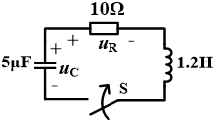
我的答案：
第一空：
0

零输入响应（含时间常数的讨论）自我检测已完成
1
单选题R、C电路外部激励为零，而由初始储能引起的响应称为( )。
- A、零输入响应
- B、零状态响应
- C、稳态响应
我的答案：A
2
单选题RC电路在零输入条件下，时间常数的意义是（ ）。
- A、响应的初始值衰减到0.632倍时所需时间
- B、响应的初始值衰减到0.368倍时所需时间
- C、过渡过程所需的时间
我的答案：B
3
单选题一阶RC电路零输入响应曲线如图所示。若电容C参数相同，则其中电阻R最大的曲线是（ ）。
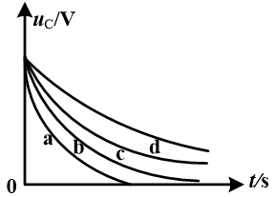
- A、a
- B、b
- C、c
- D、d
我的答案：D
4
单选题下图为某RC电路电容上的电压的暂态响应曲线。电容值分别为100μF、300μF、400μF、600μF。若R值相等，则其中400μF电容所对应的曲线是（ ）。
- A、a
- B、b
- C、c
- D、d
我的答案：C
5
单选题若一阶电路的时间常数为3s，则零输入响应经过3s后衰减为原值的（ ）。
- A、5%
- B、13.5%
- C、36.8%
我的答案：C

零状态响应自我测验已完成
1
单选题RC电路中，储能元件初始储能为零，而由外部激励引起的响应称为（ ）响应。
- A、稳态
- B、零输入
- C、零状态
我的答案：C
2
单选题RC电路在零状态条件下，时间常数的意义是（ ）。
- A、响应由零值增长到稳态值的0.632倍时所需时间
- B、响应由零值增长到稳态值的0.368倍时所需时间
- C、过渡过程所需的时间
我的答案：A
3
单选题图示电路在开关S闭合后的时间常数值为（ ）。
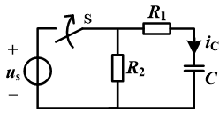
- A、(R1+R2)C
- B、R1C
- C、(R1//R2)C
我的答案：B
4
单选题在计算图示电路过渡过程中的i，u_{R}，u_{C}时，所使用的时间常数值（ ）。
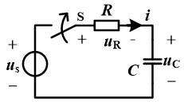
- A、是相同的，均为C/R
- B、是相同的，均为RC
- C、是不同的
我的答案：B
5
判断题在RL电路中，在没有外部激励时，由于电感元件内部储能的作用而产生的响应，称为零输入响应。（ ）
我的答案：√

全响应（RC\RL）自我测验已完成
1
单选题某RC电路的全响应为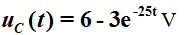，则该电路的零输入响应为（ ）V。
- A、
- B、
- C、
我的答案：A
2
单选题某RC电路的全响应为 ，则该电路的零状态响应为（ ）V。
- A、
- B、
- C、
我的答案：B
3
单选题具有初始储能的电容元件C与电阻R串联，在t=0瞬间与直流电压源接通后的过渡过程中，电容元件所处的状态（ ）。
- A、是充电状态
- B、是放电状态
- C、由电路的具体条件而定，可能充电，也可能放电，还可能既不充电也不放电
我的答案：C
4
填空题某RC电路的全响应为 ，则该电路的稳态分量为（ ）V。
我的答案：
第一空：
6
5
填空题时间常数反映了过渡过程变化的快慢，时间常数越大，过渡过程变化的越（ ）。
我的答案：
第一空：
慢

3.3.1公式及步骤自我测验已完成
1
填空题一阶线性电路达到新的稳态时，电容元件处于( )状态。
我的答案：
第一空：
开路
2
填空题一阶线性电路达到新的稳态时，电感元件处于( )状态。
我的答案：
第一空：
短路
3
填空题图示电路在开关S断开后的时间常数t值为( )ms。
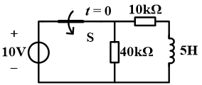
我的答案：
第一空：
0.1
4
填空题电路如图所示，换路前电路处于稳态，在t=0时开关S闭合，当t = ∞时，电路的稳态电流i_{c}(∞) 为( )A。
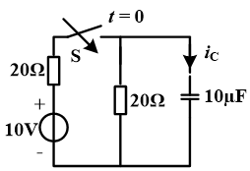
我的答案：
第一空：
0
5
判断题对于RC电路，，其中是换路前的电路从储能元件两端看进去的二端网络的等效电阻。（ ）
我的答案：
x

三要素分析法举例（RC\RL）自我测验已完成
1
填空题图示电路在换路前处于稳定状态，在t=0瞬间将开关S闭合，则u_{C}(0+)为( )V。
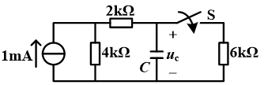
我的答案：
第一空：
4
2
填空题图示电路在换路前处于稳定状态，在t=0瞬间将开关S闭合，当t = ∞时，电容两端电压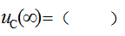 V。
我的答案：
第一空：
2
3
填空题在图示的电路中，已知C=0.1mF。开关S闭合后电路的时间常数 为（ ）s。
我的答案：
第一空：
0.3
4
填空题在图示电路中，开关S在t=0瞬间闭合，则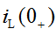=（ ）A。
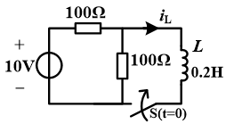
我的答案：
第一空：
0
5
填空题在图示电路中，开关S在t=0瞬间闭合，当t = ∞时，电路的稳态电流 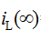 =（ ）A。
我的答案：
第一空：
0.1
6
填空题在图示的电路中，开关S闭合后电路的时间常数为 （ ）ms。
我的答案：
第一空：
4

1-3章作业
1
单选题电路如下图所示，若已知电流I=1A，则U_{ab}为（ ）V。
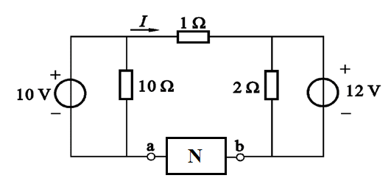
- A、23
- B、-23
- C、3
- D、-3
我的答案：C
2
单选题电路如图，二极管为理想元件，u_{A}=5V，u_{B}=3sinωt V，R=10kΩ，则u_{F}为（ ）。
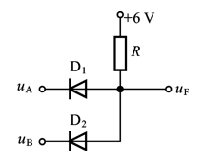
- A、5V
- B、 3sinωt V
- C、5+3sinωt V
- D、5-3sinωt V
我的答案：B
3
单选题电路如图所示，若用支路电流法解题，下列描述不正确的是（ ）。
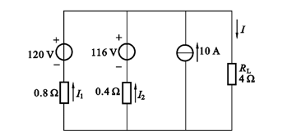
- A、可列出1个独立的结点电流方程
- B、可列出1个独立的回路电压方程
- C、可通过列出3个独立方程求解
我的答案：B
4
单选题若要求解某电路中各条支路电流，以下分析方法中最适合的是（ ）。
- A、支路电流法
- B、叠加定理
- C、戴维宁定理
- D、结点电压法
我的答案：A
5
单选题电路如图所示，当开关S合上和断开时b点的电位分别是（ ）。
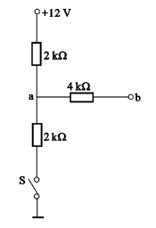
- A、0V 6V
- B、6V 0V
- C、12V 6V
- D、6V 12V
我的答案：D
6
多选题半导体具有下列特性（ ）。
- A、热敏性
- B、光敏性
- C、掺入杂质后导电能力几乎没有变化
- D、掺入杂质后导电能力将大大增强
我的答案：ABD
7
多选题遵循换路定则的物理量有（ ）。
- A、电感电压
- B、电感电流
- C、电容电压
- D、电容电流
我的答案：BC
8
填空题电路如下图所示，则提供功率的电源是（ ）。
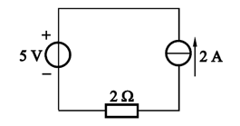
我的答案：
- 第一空： 电流源
9
填空题下图中的未知电流I_{X}为（ ）A。
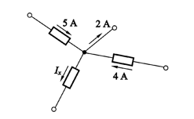
我的答案：
- 第一空： 7
10
填空题电路如图，若通过电源等效变换将其变换为实际电流源，则I=（ ）A。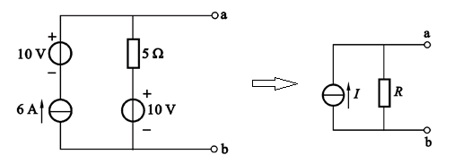
我的答案：
- 第一空： 8
11
填空题电路如图所示，当理想电压源单独作用时，电压U=（ ）V。
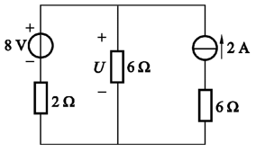
我的答案：
- 第一空： 6
12
填空题电路如图所示，开路电压U_{ab}为（ ）V，a、b间的等效电阻为（ ）Ω。
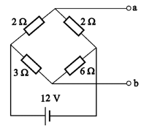
我的答案：
- 第一空： -2
- 第二空： 3
13
填空题下图为某RC电路中电容上电压的暂态相应曲线，若R值相等，C值分别为10mF、20mF、30mF、40mF，其中30mF电容所对应的曲线是（ ）。
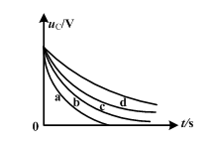
我的答案：
- 第一空： c
14
判断题电压电流取关联参考方向时，电容元件的伏安关系为。 （ ）
- 我的答案：

15
判断题自由电子和空穴分别带负电和正电，它们都称为载流子。（ ）
- 我的答案：

16
判断题电路如图所示，当R_{L}=6Ω时，它的功率有最大值。（ ）。
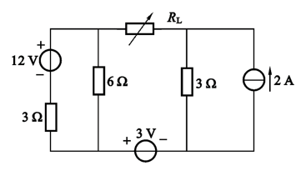
- 我的答案：

17
判断题在任何电路中，电容都可以等效为一个实际电压源。（ ）
- 我的答案：

18
判断题三要素法仅适用于一阶线性电路，对二阶或其他更高阶电路是不适用的。（ ）
- 我的答案：
注：下方为开放性试题，无标准答案，请自行作答
19
简答题电路如下图所示，当电阻R₂增大后，电压U_{AB}将如何变化？
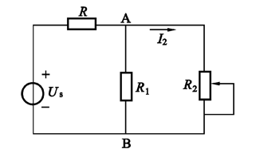
- 我的答案：
20
简答题已知某三极管处于放大状态，测得其三个电极的电位分别为
①极-2V、②极-2.6V和③极-5V，请判断该三极管是NPN型还是PNP型？锗管还是硅管？并确定三个电极。
- 我的答案：
21
计算题电路如图所示，求电流源两端的电压、电压源的电流及各自的功率。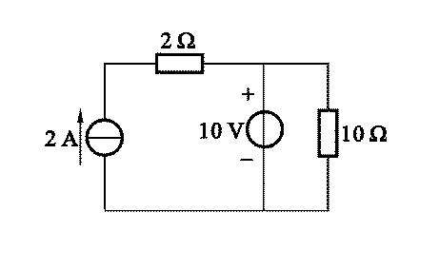
- 我的答案：
22
计算题电路如图所示，试求下列几种情况的输出电位V及流过各电阻的电流：（1）V_{A}=10 V，V_{B}=0 V；（2）V_{A}=6 V，V_{B}=5.8 V；（3）V_{A}= V_{B}=5 V。设二极管的正向导通电阻为零，反向电阻为无穷大。
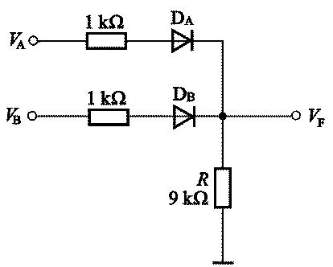
- 我的答案：
23
计算题试用电源模型等效变换的方法计算题图中的电流I。
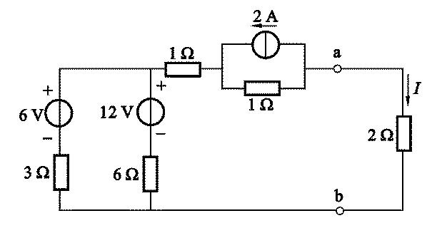
- 我的答案：
24
计算题用支路电流法求题图中所标的各未知电流和电压，并说明电压源和电流源是发出功率还是吸收功率。
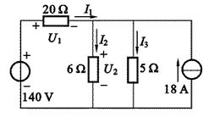
- 我的答案：
25
计算题用叠加原理计算题图中R₂支路的电流I₂。已知：U_{s}=6 V，I_{s}=0.3 A， R₁=60 Ω，R₂=40 Ω， R₃=30 Ω，R₄=20 Ω。
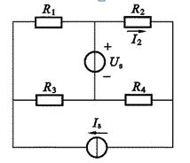
- 我的答案：
26
计算题用戴维宁定理计算图中桥式电路中电阻R₁上的电流。
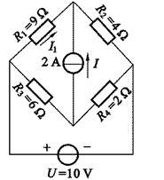
- 我的答案：
27
计算题用结点电压法求题图中结点②的电位V₂。
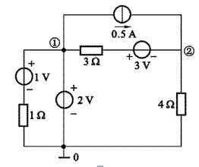
- 我的答案：
28
计算题求题图电路中A点的电位。
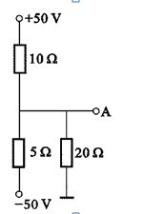
- 我的答案：
29
计算题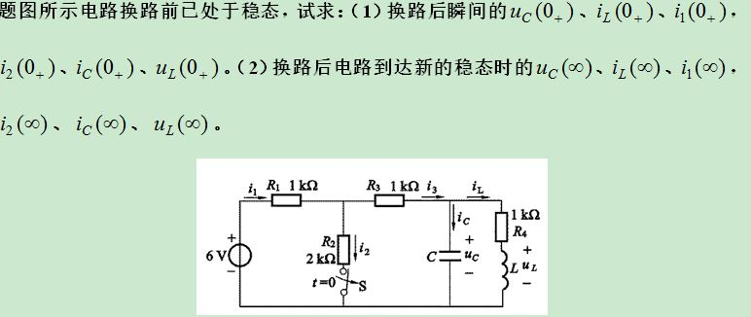
- 我的答案：
30
计算题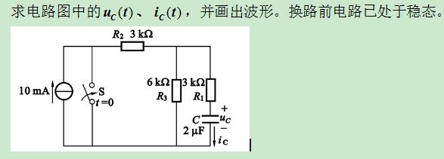
- 我的答案：
31
计算题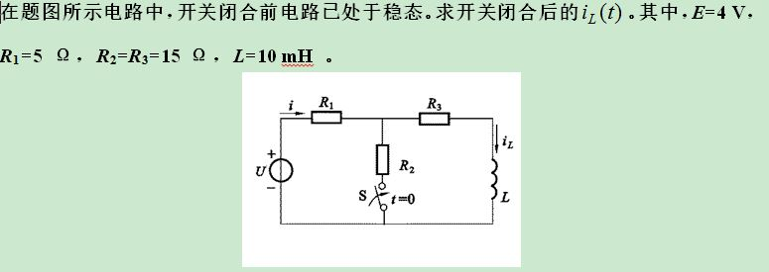
- 我的答案：

1-3章测试已完成
1
单选题当三极管具有开关作用时，（）极与（）极之间等效为开关的断开或闭合。
  - A、发射 基
  - B、基 集电
  - C、发射 集电
我的答案：C
2
单选题电路如图所示，电路元件A（ ）。
  - A、发出功率4W
  - B、发出功率16W
  - C、吸收功率4W
  - D、吸收功率16W
我的答案：D
3
单选题当电阻R上的u、i参考方向为非关联时，欧姆定律的表达式应为（ ）。
  - A、
  - B、
  - C、
我的答案：B
4
单选题下列说法中错误的是（）
  - A、两个电路N1、N2等效是指：从端口看，它们的电压、电流关系相同。
  - B、两个电路N1、N2等效时，两个电路对外电路的影响相同。
  - C、两个电路N1、N2等效时，电路内部的同一元件的功率一定相同。
  - D、研究电路等效的目的是为了互相代替，以便于化简。
我的答案：C
5
单选题测得电路中三极管3个电极的电位如图所示，可判断管子工作在（ ）。
  - A、截止区
  - B、 饱和区
  - C、 放大区
我的答案：C
6
单选题某RC电路的全响应为，则该电路的零输入响应为（ ）V。
  - A、
  - B、
  - C、
我的答案：A
7
多选题利用普通二极管可以实现（）作用。
  - A、 限幅
  - B、整流
  - C、钳位
我的答案：ABC
8
多选题叠加定理可以用于直接计算电路中的（）。
  - A、 电压
  - B、电流
  - C、 功率
  - D、能量
我的答案：AB
9
填空题将光信号转化为电信号的是（）二极管。
我的答案：
第一空：
光电
10
填空题PN结正偏时，P区电位（）（高于或低于）N区电位。
我的答案：
第一空：
高于
11
填空题电路如图所示，电路中电流I= A。
我的答案：
第一空：
2
12
填空题如图所示一有源二端线性网络，其戴维宁等效电路中电压源为（）V。
我的答案：
第一空：
18
13
填空题图示电路中B点的电位为（）V。
我的答案：
第一空：
1
14
填空题图示电路中，ab两端的等效电阻为（）Ω。
我的答案：
第一空：
10
15
填空题利用支路电流法求解图示电路中的各未知电压和电流，需列出独立的电流方程数和电压方程数分别为（ ）和（ ）。
我的答案：
第一空：
1
第二空：
2
16
填空题在图示电路中，开关S在t=0瞬间闭合，若u_{C}（0–）=5V，则u_{R}（0₊）= V。
我的答案：
第一空：
0
17
填空题电路如图所示，换路前电路处于稳态，在t=0时开关S闭合，当t = ∞时，电路的稳态电流i_{c}(∞) 为( )A。
我的答案：
第一空：
0
18
判断题二极管的使用与电阻类似，无需判断管脚的极性。（ ）
我的答案： ×
19
判断题沿顺时针和逆时针列写KVL方程，其结果是相同的。（ ）
我的答案： √
20
判断题图示两个电路是等效的，因此无论接什么负载，4Ω电阻上的电参数始终相等。（）
我的答案：×

正弦交流电的基本概念自我检测已完成
1
单选题已知某正弦电压的频率f =50Hz，初相角Ψ=30°，在t=0.02s时瞬时值u(0.02)=100V，则其瞬时表达式为（ ）。
  - A、
  - B、
  - C、
我的答案：C
2
单选题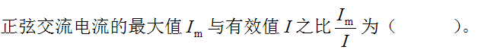
  - A、
  - B、
  - C、
  - D、
我的答案：D
3
单选题交流电表的读数是指交流电量的（ ）。
  - A、有效值
  - B、最大值
  - C、瞬时值
我的答案：A
4
填空题
我的答案：
第一空：
1
5
判断题交流电是指仅大小发生变化的电压或电流。..（ ）
我的答案：×


